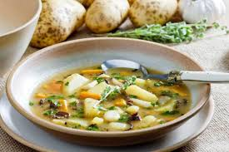 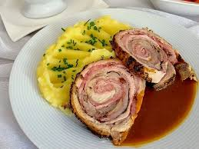

Jídelní lístek 12.8.2024 – 18.8.2024

Pondělí 12.8.2024

Polévka: selská

Sekaná pečeně, brambory, okurka

Úterý 13.8.2024

Polévka: bramborová

Kuřecí ragú, dušená rýže

Středa 14.8.2024

Polévka: hovězí s krupicí

Pečené kuřecí stehno, zelí, knedlík

Čtvrtek 15.8.2024

Polévka: rajská se zeleninou

Masová roláda, šťouchané brambory

Pátek 16.8.2024

Polévka: s játrovou rýží

1. Šišky s mákem
2. Moravský vrabec, zelí, houskový knedlík

Sobota 17.8.2024

Polévka: vývar z vaječné jíšky

Vepřová kotleta přírodní, bramborová kaše

Neděle 18.8.2024

Polévka: brokolicový krém

Vařené uzené maso, křenová omáčka, jemný knedlík